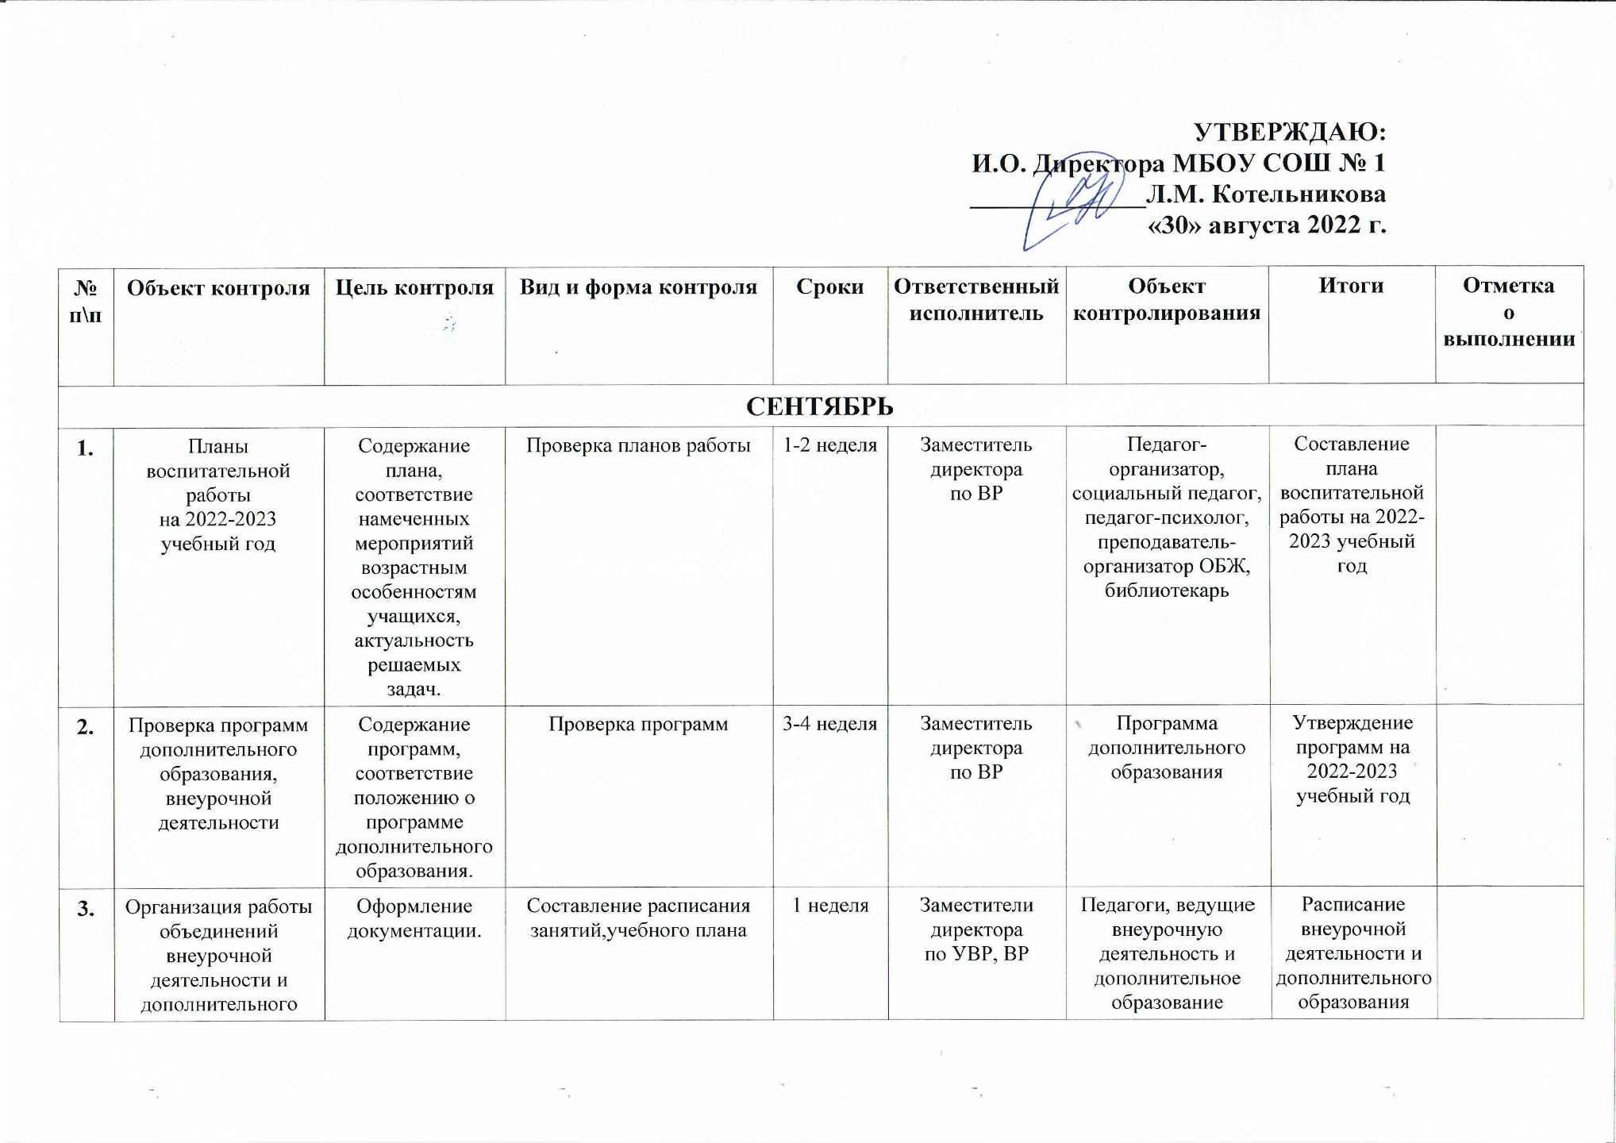

4. | Организация работы классных руководителей по проведению классных часов | Оформление  документации. | Заполнение расписания классных часов | 1 неделя | Заместитель директора по ВР | Классные руководители 1-11 классов | Расписание классных часов на 2022-2023 учебный год
4. | Организация самоуправления в классе | Оформление  документации. | Заполнение схем самоуправления | 2 неделя | Заместитель директора по ВР | Классные руководители 1-11 классов | Схемы самоуправления
5. | Выявление  проблемных  учащихся, семей,  формирование  банка данных. | Первичный анализ на  основе сбора информации. | Заполнение социального паспорта | 2-3 неделя | Социальный педагог, педагог-психолог | Классные руководители 1-11 классов | Социальный паспорт школы на 2022-2023 учебный год
6. | Мониторинг по раннему выявлению детей, склонных к совершению противоправных действий | Оформление  документации. | Заполнение паспорта  класса по выявлению учащихся «группы риска» | 3 неделя | Социальный педагог, педагог-психолог | Классные руководители 1-11 классов | Сводный мониторинг на 1 полугодие
7. | Проверка и планов  ВР классных руководителей | Содержание планов:  соответствие содержания  возрастным особенностям учащихся, актуальность  решаемых задач, умение  классного руководителя  анализировать работу с  классом | Анализ и утверждение планов и программ по ВР | 3-4 неделя | Заместитель директора по ВР | Классные руководители 1-11 классов | Справка
8. | Организация дежурства по школе, термометрия | Проверить наличие и качество организации дежурства учащихся и педагогов по школе | Тематический.  Наблюдение,  беседы. | 3 неделя | Заместитель директора по ВР | Дежурные классы и педагоги | Справка
9. | Работа по обеспечению выполнения требований к внешнему виду обучающихся | Установление соответствия внешнего вида обучающихся нормативным требованиям об единых требованиях к одежде и внешнему виду учащихся | Фронтальный.  Наблюдение,  беседы. | 3 неделя | Социальный педагог, педагог-психолог | Ученики 5-11 классов | Справка
10. | Проверка журналов внеурочной деятельности и дополнительного образования | Оформление  документации.  Наполняемость кружка.  Соответствие темы  занятия программе.  Соответствие расписанию. | Собеседование с  педагогами и  учащимися. | 4 неделя | Заместитель директора по ВР | Педагоги, ведущие внеурочную деятельность и дополнительное образование | Справка
11. | Посещение  классных часов и мероприятий | Соблюдение расписания  классных часов. | Персональный.  Эффективность  методов и форм  работы. | В течение месяца | Заместитель директора по ВР | Классные руководители 1-11 классов | Анализ классных часов и мероприятий
ОКТЯБРЬ
1. | Организация внеурочной  деятельность учащихся, состоящих на всех видах учета | Посещение объединений детьми, состоящими на всех видах учёта.  Регулярность посещения  занятий этими учащимися. | Собеседование с  педагогами и  учащимися. | 1 неделя | Социальный педагог, педагог-психолог | Педагоги, ведущие внеурочную деятельность и дополнительное образование | Справка
2. | Проверка классных уголков | Оформление классного уголка | Тематический.  Наблюдение,  беседы. | 1 неделя | Педагог-организатор | Классные руководители 1-11 классов | Справка
3. | Посещение  классных часов в1, 5 и 10 классах | Содержание, формы,  результативность  проведения. | Персональный | 2 неделя | Заместитель директора по ВР | Классные руководители 1, 5 и 10 классов | Справка
4. | Работа дополнительного образования,  Школьного спортивного клуба «Здоровый - Я» | Системность,  эффективность  и качество проводимых занятий. Посещаемость  занятий | Тематический.  Наблюдение.  Собеседование.  Просмотр  журналов | 3 неделя | Заместитель директора по ВР | Педагоги дополнительного образования | Справка
5. | Мониторинг уровня комфортности классных коллективов 2,3,7,8 классов | Диагностическое исследование классных коллективов | Тематический. Анкетирование «Уровень комфортности в классном коллективе» | 4 неделя | Педагог-психолог | Классные руководители 2, 3, 7, 8 классов | Справка
6. | Посещение семей учащихся | Оформление  документации. | Заполнение акта посещения и ЖБУ семьи | В течение месяца | Социальный педагог, педагог-психолог | Классные руководители 1-11 классов | Анализ актов посещения семей
7. | Посещение  классных часов и мероприятий | Соблюдение расписания  классных часов. | Персональный.  Эффективность  методов и форм  работы. | В течение месяца | Заместитель директора по ВР | Классные руководители 1-11 классов | Анализ классных часов и мероприятий
НОЯБРЬ
1. | Посещение занятий внеурочной деятельности в 5-10 классах | Системность,  эффективность  и качество проводимых занятий. Посещаемость  занятий | Тематический.  Наблюдение.  Собеседование.  Просмотр  журналов | 1 неделя | Заместитель директора по ВР | Педагоги, ведущие внеурочную деятельность | Справка
2. | Проверка школьной формы и внешнего вида | Проверить наличие и соблюдение единых требований к школьной форме и внешнему виду учащихся | Тематический.  Наблюдение,  беседы. | 2 неделя | Классные руководители | Ученики 5-11 классов | Справка
3. | Профилактика  Аддиктивного поведения 7-8 | Диагностическое исследование классных коллективов | Тематический.  Наблюдение,  беседы. | 2 неделя | Педагог-психолог | Классные руководители 8 классов | Справка
4. | Работа классных руководителей 9–10 классов  по профилактике  правонарушений,  безнадзорности | Оценить эффективность работы классного руководителя по профилактике правонарушений, безнадзорности | Тематический.  Наблюдение.  Собеседование | 2 неделя | Социальный педагог, педагог-психолог Заместитель директора по ВР | Классные руководители 9-10 классов | Справка
5. | Проверка индивидуальной работы с неблагополучными семьями и учащимися «группы риска» | Организация индивидуальной работы по предупреждению неуспеваемости и правонарушений | Тематический, персональный. Посещение заседаний Совета профилактики. | 3 неделя | Социальный педагог, педагог-психолог | Классные руководители 8,9,10 классов | Справка
6. | Состояние работы классных руководителей по ранней профилактике экстремизма и терроризма | Эффективность ранней мероприятий по профилактике экстремизма и терроризма | Фронтальный. Изучение документации, посещение классных часов, внеклассных мероприятий. | 3 неделя | Преподаватель ОБЖ | Классные руководители  1-4 классов | Справка
7. | Организация работы классных руководителей 5-6 классов по активизации взаимодействия  с родительской  общественностью | Изучение эффективности  мероприятий,  направленных на системность  и эффективность участия родительской общественности в организации классных  мероприятий. | Тематический. Наблюдение.  Собеседование | 4 неделя | Заместитель директора по ВР | Классные руководители 5-6 классов | Справка
8. | Организация самоуправления в 8 классах | Качество организации самоуправления в 8 классах.  Уровень творческой активности обучающихся | Тематический. Наблюдение.  Собеседование.  Анкетирование. | 4 неделя | педагог-психолог | Классные руководители 8 классов | Справка
9. | Профилактика  наркомании,  алкоголизма и  табакокурения среди учеников 5-6 классов | Диагностическое исследование классных коллективов | Тематический. Диагностика «Моё отношение к вредным привычкам» | 4 неделя | Педагог-психолог | Классные руководители 5-6 классов | Справка
10. | Посещение  классных часов и мероприятий | Соблюдение расписания  классных часов. | Персональный.  Эффективность  методов и форм  работы. | В течение месяца | Заместитель директора по ВР | Классные руководители 1-11 классов | Анализ классных часов и мероприятий
ДЕКАБРЬ
1. | Мониторинг «Занятость учащихся, состоящих на всех видах учёта в зимние каникулы» | Оформление  документации. | Заполнение мониторинга | 1-2 неделя | Социальный педагог | Классные руководители 1-11 классов | Сводный мониторинг
2. | Мотивация учеников 9 и 10 классов по выбору профессии | Диагностическое исследование классных коллективов | Тематический. Диагностика «Мои профессиональные интересы» | 1 неделя | Педагог-психолог | Классные руководители 9 и 10 классов | Справка
3. | Мониторинг проведения новогодних мероприятий в школе | Оформление  документации. | Заполнение мониторинга | 1 неделя | Заместитель директора по ВР | Классные руководители 1-11 классов | Сводный мониторинг проведения нового года
4. | Проверка журналов внеурочной деятельности и дополнительного образования | Оформление  документации.  Наполняемость кружка.  Соответствие темы  занятия программе.  Соответствие расписанию. | Собеседование с  педагогами и  учащимися. | 2 неделя | Заместитель директора по ВР | Педагоги, ведущие внеурочную деятельность и дополнительное образование | Справка
5. | Организация дежурства по школе | Проверить наличие и качество организации дежурства учащихся и педагогов по школе | Тематический.  Наблюдение,  беседы. | 2 неделя | Заместитель директора по ВР | Дежурные классы и педагоги | Справка
6. | Итоги работы органов школьного ученического самоуправления за 1 полугодие 2020-2021 учебного года | Оформление  документации. | Тематический. Наблюдение.  Собеседование. | 3 неделя | Заместитель директора по ВР | Классные руководители 8-11 классов | Справка
7. | Контроль за состоянием воспитательной работы классных руководителей за 1 полугодие 2020-2021 учебного года | Изучение эффективности деятельности классных руководителей за 1 полугодие | Тематический. Статистический отчёт по итогам 1 полугодия | 3-4 неделя | Заместитель директора по ВР | Классные руководители 1-11 классов | Анализ работы
8. | Работа по обеспечению выполнения требований к внешнему виду обучающихся | Установление соответствия внешнего вида обучающихся нормативным требованиям об единых требованиях к одежде и внешнему виду учащихся | Фронтальный.  Наблюдение,  беседы. | 3 неделя | Социальный педагог, педагог-психолог | Ученики 5-11 классов | Справка
9. | Итоги работы специалистов воспитательной работы за 1 полугодие | Изучение эффективности деятельности специалистов воспитательной работы за 1 полугодие | Тематический. Проверка документации | 4 неделя | Заместитель директора по ВР | Педагог-организатор,  Советник по образованию, старшая вожатая, социальный педагог, педагог-психолог, преподаватель-организатор ОБЖ, учитель-логопед, библиотекарь | Анализ работы
10. | Посещение  классных часов и мероприятий | Соблюдение расписания  классных часов. | Персональный.  Эффективность  методов и форм  работы. | В течение месяца | Заместитель директора по ВР | Классные руководители 1-11 классов | Анализ классных часов и мероприятий
ЯНВАРЬ
1 | Проверка программ и планов  ВР классных руководителей | Коррекция планов воспитательной работы в соответствии с целевыми установками  школы | Тематический.  Просмотр  планов  воспитательной работы | 2 неделя | Заместитель директора по ВР | Классные руководители 1-11 классов | Справка
2 | Организация работы классных руководителей 3-4 классов по формированию духовно-нравственного воспитания обучающихся | Изучение эффективности  мероприятий,  направленных на формирование духовно-нравственного воспитания обучающихся | Тематический. Наблюдение.  Собеседование | 2 неделя | Заместитель директора по ВР  педагог-психолог | Классные руководители 3-4 классов | Справка
3 | Проверка протоколов родительских собраний | Проверить наличие и качество взаимодействия  классных руководителей и  родителей учащихся. | Тематический. Проверка протоколов | 2 неделя | Заместитель директора по ВР | Классные руководители 1-11 классов | Справка
4. | Мониторинг использования контент-фильтра «Родительский контроль» | Оформление  документации. | Заполнение мониторинга | 4 неделя | Социальный педагог, педагог-психолог | Классные руководители 1-11 классов | Сводный мониторинг
5. | Посещение  классных часов и мероприятий | Соблюдение расписания  классных часов. | Персональный.  Эффективность  методов и форм  работы. | В течение месяца | Заместитель директора по ВР | Классные руководители 1-11 классов | Анализ классных часов и мероприятий
ФЕВРАЛЬ
1 | Организация внеурочной  Деятельности учащихся, состоящих на всех видах учета | Посещение объединений детьми, состоящими на всех видах учёта.  Регулярность посещения  занятий этими учащимися | Собеседование с  педагогами и  учащимися. | 1 неделя | Заместитель директора по ВР | Педагоги, ведущие внеурочную деятельность и дополнительное образование | Справка
2. | Проверка журналов внеурочной деятельности и дополнительного образования | Оформление  документации.  Наполняемость кружка.  Соответствие темы  занятия программе.  Соответствие расписанию. | Собеседование с  педагогами и  учащимися. | 2 неделя | Заместитель директора по ВР | Педагоги, ведущие внеурочную деятельность и дополнительное образование | Справка
3. | Сформированность нравственного портреты выпускника школы | Диагностическое исследование классных коллективов | Тематический. Анкетирование «Нравственный портрет выпускника школы» | 3 неделя | педагог-психолог | Классные руководители 9 и11 классов | Справка
4. | Посещение  классных часов и мероприятий | Соблюдение расписания  классных часов. | Персональный.  Эффективность  методов и форм  работы. | В течение месяца | Заместитель директора по ВР | Классные руководители 1-11 классов | Анализ классных часов и мероприятий
МАРТ
1. | Посещение занятий внеурочной деятельности в 5-10 классах | Системность,  эффективность  и качество проводимых занятий. Посещаемость  занятий | Тематический.  Наблюдение.  Собеседование.  Просмотр  журналов | 1 неделя | Заместитель директора по ВР | Педагоги, ведущие внеурочную деятельность | Справка
2. | Проверка журналов инструктажа 1–11 классов по ТБ во внеурочное время | Соответствие требованиям оформления и ведения журналов по ОТ  и ТБ с обучающимися во внеурочное время.  Контроль за своевременным проведением вводного инструктажа,  первичных  инструктажей | Тематический.  Персональный. Просмотр  журналов  по ОТ и ТБ во внеурочное время | 1 неделя | Заместитель директора по ВР | Классные руководители 1-11 классов | Справка
3. | Организация работы социально-психологической службы | Проверить эффективность и результативность СПС | Тематический.  Персональный. Изучение документации | 2 неделя | педагог-психолог | Педагог-психолог, социальный педагог, учитель логопед | Справка
4. | Работа по обеспечению выполнения требований к внешнему виду обучающихся | Установление соответствия внешнего вида обучающихся нормативным требованиям об единых требованиях к одежде и внешнему виду учащихся | Фронтальный.  Наблюдение,  беседы. | 3 неделя | Заместитель директора по ВР | Ученики 5-11 классов | Справка
5. | Организация спортивно-массовой работы и работы по пропаганде ЗОЖ | Контроль за выполнением плана спортивно-массовой работы. | Тематический.  Наблюдение,  беседа. Проверка документации | 3 неделя | Учитель физической культуры | Классные руководители | Справка
6. | Работа дополнительного образования | Системность,  эффективность  и качество проводимых занятий. Посещаемость  занятий | Тематический.  Наблюдение.  Собеседование.  Просмотр  журналов | 3 неделя | Заместитель директора по ВР | Педагоги дополнительного образования | Справка
7. | Посещение  классных часов и мероприятий | Соблюдение расписания  классных часов. | Персональный.  Эффективность  методов и форм  работы. | В течение месяца | Заместитель директора по ВР | Классные руководители 1-11 классов | Анализ классных часов и мероприятий
АПРЕЛЬ
1 | Мониторинг внеурочной деятельности 1-11 класс | Оформление  документации. | Заполнение мониторинга | 1 неделя | Заместитель директора по ВР | Классные руководители 1-10 классов | Сводный бланк мониторинга
2 | Мониторинг эффективности программы воспитания и социализации школы | Эффективность и результативность реализации программы воспитания и социализации в школе | Тематический. Заполнение мониторинга | 1 неделя | Заместитель директора по ВР | Классные руководители | Справка
3 | Организация дежурства по школе | Проверить наличие и качество организации дежурства учащихся и педагогов по школе | Тематический.  Наблюдение,  беседы. | 1 неделя | Заместитель директора по ВР | Дежурные классы и педагоги | Справка
6 | Итоги работы органов школьного ученического самоуправления за 2 полугодие 2022-2023 учебного года | Оформление  документации. | Обобщающий .Наблюдение.  Собеседование. | 2 неделя | Заместитель директора по ВР | Классные руководители 8-11 классов | Справка
7 | Мониторинг «Занятость учащихся, состоящих на всех видах учёта в летние каникулы» | Оформление  документации. | Заполнение мониторинга. | 3 неделя | Социальный педагог | Классные руководители 1-11 классов | Сводный мониторинг
8 | Изучение уровня удовлетворенности организацией воспитательной работы школы родительской общественностью | Мониторинг качества воспитательной работы | Обзорный. Анкетирование, анализ. | 3 неделя | Заместитель директора по ВР | Родители 1- 11 классов | Справка
9. | Работа классных  руководителей  1–11 классов по активизации творческой и общественной активности  обучающихся | Уровень общественного участия обучающихся класса в подготовке и проведении общешкольных мероприятий | Тематический.  Наблюдение,  беседы. | 3 неделя | Педагог-организатор | Классные руководители 1-11 классов | Справка
10. | Состояние работы по экологическому воспитанию | Эффективность работы по экологическому направлению классных руководителей | Тематический. Изучение документации, посещение классных часов, внеклассных мероприятий. | 4 неделя | Заместитель директора по ВР | Классные руководители 1-11 классов | Справка
11. | Посещение  классных часов и мероприятий | Соблюдение расписания  классных часов. | Персональный.  Эффективность  методов и форм  работы. | В течение месяца | Заместитель директора по ВР | Классные руководители 1-11 классов | Анализ классных часов и мероприятий
МАЙ
1. | Проверка журналов внеурочной деятельности и дополнительного образования | Оформление  документации.  Наполняемость кружка.  Соответствие темы  занятия программе.  Соответствие расписанию. | Собеседование с  педагогами и  учащимися. | 3-4 неделя | Заместитель директора по ВР | Педагоги, ведущие внеурочную деятельность и дополнительное образование | Справка
2. | Контроль за состоянием воспитательной работы классных руководителей за 2 полугодие | Изучение эффективности деятельности классных руководителей за 2 полугодие | Обобщающий. Статистический отчёт по итогам 2 полугодия | 2-3 неделя | Заместитель директора по ВР | Классные руководители 1-11 классов | Анализ работы
3. | Анализ воспитательной работы за 2022-2023 учебный год | Эффективность  и качество проводимой воспитательной работы. Выполнение целей и задач.  Постановка целей и задач | Обобщающий  Анализ  воспитательной  работы  школы | 4 неделя | Заместитель директора по ВР | Классные руководители 1-11 классов | Анализ воспитательной работы за год
4. | Планирование воспитательной работы на 2022-2023 учебный год | Содержание плана,  соответствие намеченных  мероприятий возрастным  особенностям учащихся,  актуальность решаемых  задач. | Обобщающий Составление плана ВР | 4 неделя | Заместитель директора по ВР | Классные руководители 1-11 классов | План воспитательной работы на следующий год
5. | Организация трудоустройства учащихся, состоящих на всех видах учета в летнийпериод | Мониторинг охвата занятости учащихся в каникулы | Тематический. Работа с документами. | 2-4 неделя | Социальный педагог | Классные руководители 1-11 классов | Сводный мониторинг летней занятости учащихся 1-11 класса
6. | Посещение  классных часов и мероприятий | Соблюдение расписания  классных часов. | Персональный.  Эффективность  методов и форм  работы. | В течение месяца | Заместитель директора по ВР | Классные руководители 1-11 классов | Анализ классных часов и мероприятий

